

Informar Obrigatoriedade Documento Especificação
O objetivo desta funcionalidade é informar a obrigatoriedade de documentos especificação. A opção pode ser acessada via Menu de Sistema, no caminho: Gsan > Atendimento ao Público > Registro Atendimento > Informar Obrigatoriedade Documento Especificação.
Feito isso, o sistema acessa a tela abaixo:

Observação
Informamos que os dados exibidos nas telas a seguir são fictícios e não retratam informações de clientes.
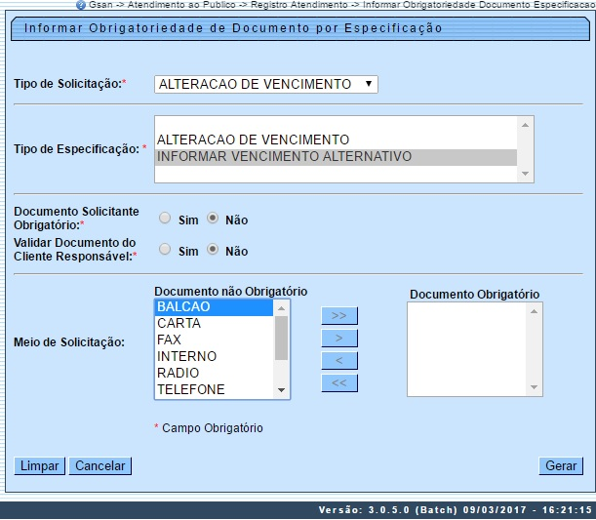
Acima, informe os campos, obrigatoriamente, e clique no botão .

Preenchimento dos Campos
Campo | Orientações para Preenchimento
Tipo de Solicitação | Campo obrigatório - Selecione uma das opções disponibilizadas pelo sistema.
Tipo de Especificação | Campo obrigatório - Selecione uma das opções disponibilizadas pelo sistema. As opções disponibilizadas pelo sistema depende do Tipo de Solicitação escolhido.
Documento Solicitante Obrigatório | Campo obrigatório - Caso seja informado Sim, o sistema preenche, automaticamente, as caixas Documento Não Obrigatório e Documento Obrigatório, do campo Meio de Solicitação, contendo os requisitos de obrigatoriedade ou não, para o atendimento, e habilita os botões , , e , tornando possível transferir um dos meios de solicitação obrigatório para caixa não obrigatório, e vice-versa, utilizando as setas (dupla e simples, esquerda e direita), acima.  Caso seja informada a opção Não, o sistema preenche, automaticamente, as caixas Documento Não Obrigatório, e desabilita os botões: , , e .
Validar Documento do Cliente Responsável | Campo obrigatório - A opção Sim indica que o documento deve ser validado, caso contrário, informe Não.
Meio de Solicitação | Este campo contem as caixas: Documento Não Obrigatório e Documento Obrigatório. O sistema preenche de acordo com o Tipo de Especificação.  Para transferir um meio de solicitação obrigatório para caixa não obrigatório, e vice-versa, clique no(s) item(ns) desejado(s) e, em seguida, utilize as setas (seta dupla à direita), (seta simples à direita), (seta simples à esquerda), e .

Funcionalidade dos Botões
Botão | Descrição da Funcionalidade
 | Ao clicar neste botão, o sistema permite transferir todos os requisitos de Meio de Solicitação, da caixa Documento Não Obrigatório para a caixa Documento Obrigatório.
 | Ao clicar neste botão, o sistema permite transferir o item marcado no requisito de Meio de Solicitação, da caixa Documento Não Obrigatório para a caixa Documento Obrigatório.
 | Ao clicar neste botão, o sistema permite transferir o item marcado no requisito de Meio de Solicitação, da caixa Documento Obrigatório para a caixa Documento Não Obrigatório.
 | Ao clicar neste botão, o sistema permite transferir todos os requisitos de Meio de Solicitação, da caixa Documento Obrigatório para a caixa Documento Não Obrigatório.
 | Ao clicar neste botão, o sistema limpa o conteúdo dos campos na tela.
 | Ao clicar neste botão, o sistema cancela a operação e retorna à tela principal do sistema.
 | Ao clicar neste botão, o sistema comanda a inserção dos dados nas bases de dados.

Tela de Sucesso
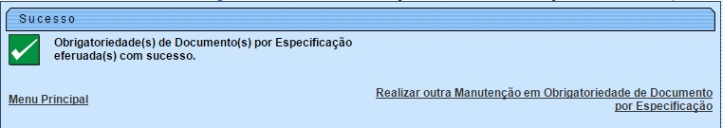

Referências
Informar Obrigatoriedade Documento Especificação

Termos Principais
Registro de Atendimento
Clique aqui para retornar ao Menu Principal do GSAN

